图书馆新书导读第54期

①题名：世界名人悬案  作者：曲幽编著  出版社：北京联合出版公司  出版年：2013  索书号：K811/234  馆藏地：第三借阅室  导读：《世界名人悬案》讲述了历史名人们的经历又何尝不是一部历史呢？他们都是站在历史的潮头，风云际会的人物。我们在读他们的故事时，从中丰富了历史知识，拓展了思维境界，完备了自身修养。“千古之功，未有一人树立；千古罪孽，未有一人可为。”我们越是贴近这些历史名人时，才真正认识到善恶身前身后事，隐藏着许多鲜为人知的秘密和疑团，留在历史上由后人去破译。 | 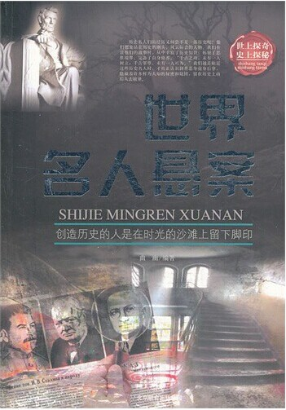

②题名：历史大咖的另一张脸  作者：贾飞著  出版社：东方出版社  出版年：2014  索书号：K820.2/49  馆藏地：第三借阅室  导读：全书对中国古代12名最具代表的文豪和12位最具特色的武将，进行了细致的研究，并以历史随笔的方式，采用白话文对其进行了解读。书中的故事有趣、幽默并极具代表性，全文既通俗易懂，又别具深意。书中既有对孔子、庄子、李白、杜甫、白居易等文豪的深刻解读，又有对白起、王翦、韩信、岳飞等武将的另类描写，从春秋战国，再到唐宋元明清，每一位代表都具有鲜明的特色，这些文臣武将背后荡气回肠的故事随之浮出水面…… | 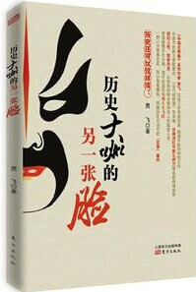
③题名：史上最有趣的皇帝：刘病己  作者：贺俊杰著  出版社：东方出版社  出版年：2014  索书号：K827=341/14  馆藏地：第三借阅室  导读：本书描写了汉宣帝刘病已跌宕起伏的一生。他刚出生时, 就被打入牢中, 成为囚徒。戏剧性地登基以后, 18岁的他凭着高超的政治智慧, 在没有亲信、没有兵权、没有行政权的前提下, 一步步发展壮大, 最后斗败了历史上最大的权臣——霍光。他开创了汉朝的又一个盛世, 并且在20岁时给了匈奴最致命的一击, 维护了大汉边疆的安宁。 | 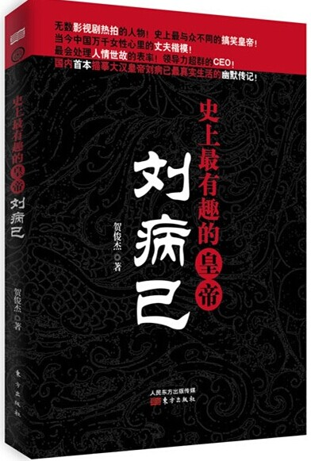

④题名：全球顶级神秘之地  作者：罗伯托·贾科布, 朱利奥·迪·马蒂诺著  出版社：中国旅游出版社  出版年：2014  索书号：K919.1/1  馆藏地：第三借阅室  导读：通过一个个由文字和图片构成的奇妙冒险, 本书将带你走进一个个激动人心的偏远之地, 为你呈现一个充满未解之谜的神秘星球: 从沉没于日本海岸水下深处的废墟到令人敬畏的埃及金字塔, 从复活节岛上摩艾石像那高深莫测的永恒面孔到梵蒂冈隐藏的惊人秘密。本书不仅会揭示这些谜题的真相, 同时更会引入新的问题。 | 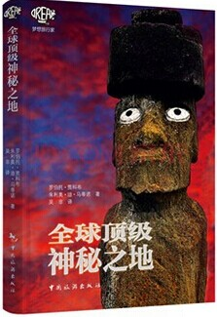

⑤题名：影响我们时代的100位新锐艺术家  作者：（英) 弗朗西斯卡·加文著  出版社：北京美术摄影出版社  出版年：2014  索书号：J111/20  馆藏地：第三借阅室  导读：本书聚集了当代艺术实践中新涌现的主题、媒介、图像和观念, 涵盖了绘画、雕塑、装置艺术、摄影、行为艺术、拼贴、录像和新技术。 | 